様式中の注意事項・記載例等は削除してください。実際は黒字で記載してください

記載例
別表第三十四号（第136条第２項第２号関係）

一般放送の業務を適確に遂行するに足りる技術的能力

１ 業務を確実に実施することができる体制
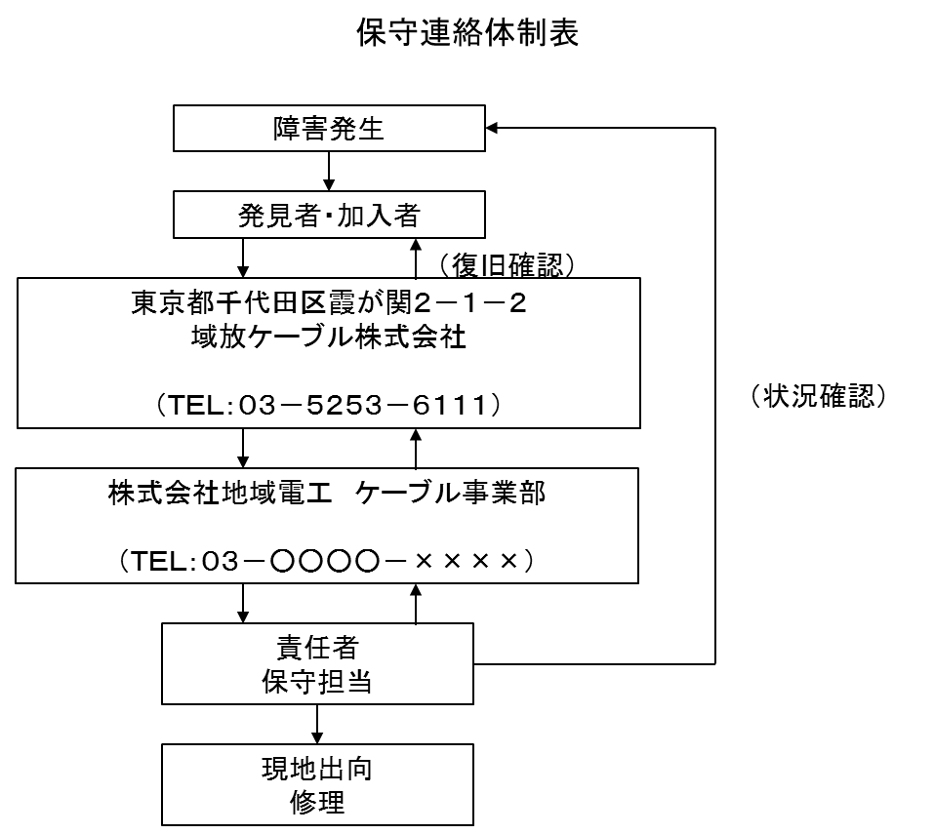

２ 業務に従事する者の実務経験等
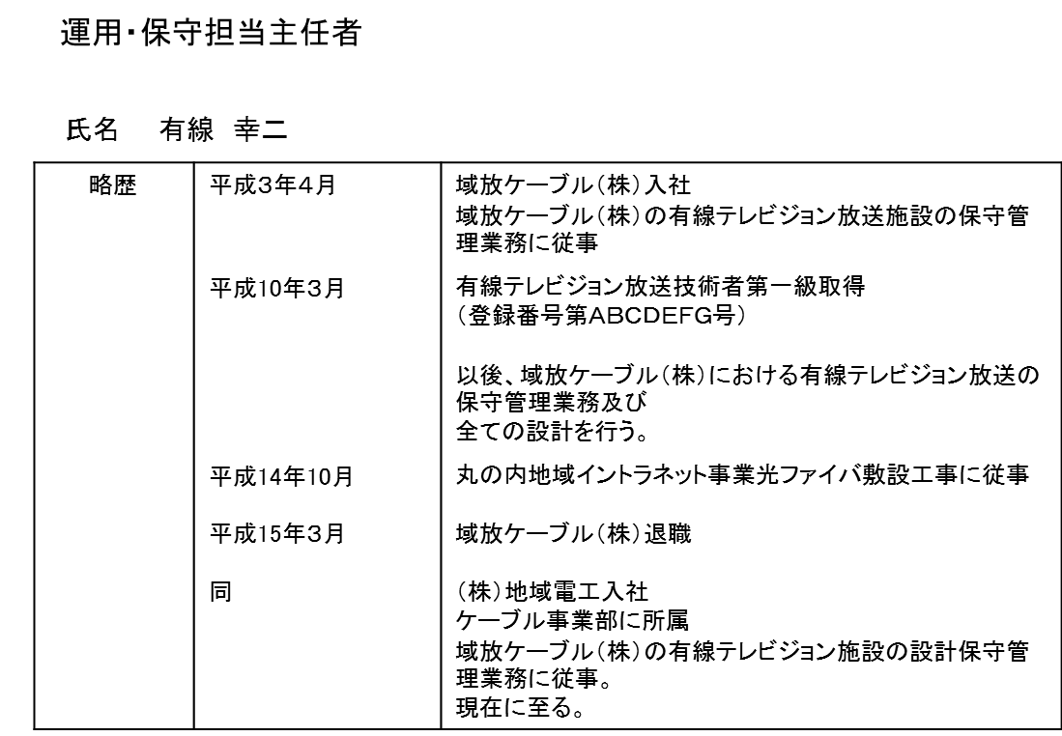

注１ 一般放送の業務に用いる電気通信設備を、法第136条第１項の技術基準に適合するように維持するための運用、保守等の業務（以下この表において「設備維持業務」という。）を確実に実施することができる体制を記載すること。
注２ 設備維持業務に従事する者の実務経験等を記載すること。
注３ 一葉の用紙に全部を記載することができない場合には、全体の構成が把握できるよう適宜の区分に分けて、別途記載すること。
注４ 用紙の大きさは、日本工業規格Ａ列４番とすること。

